

SISTEMAS DE INFORMAÇÃO

FutMatch

Alisson Kuhn

Versão: 1.0

Presidente Prudente
20XX

Sumário

1. INTRODUÇÃO 4
1.1. OBJETIVO 4
1.2. ESCOPO 4
1.3. DEFINIÇÕES, SIGLAS E ABREVIAÇÕES 6
1.4. REFERENCIAS 7
1.5. VISÃO GERAL 7
2. DESCRIÇÃO GERAL DO PRODUTO 8
2.1. PERSPECTIVA DO PRODUTO 8
2.2. FUNÇÕES DO PRODUTO 9
2.2.1. FUNÇÕES BÁSICAS 9
2.2.2. FUNÇÕES FUNDAMENTAIS 10
2.2.3. FUNÇÕES DE SAÍDA 10
2.3. CARACTERÍSTICAS DO USUÁRIO 11
2.4. RESTRIÇÕES, DEPENDÊNCIAS E SUPOSIÇÕES 11
2.5. REQUISITOS ADIADOS 12
2.6. ESTUDO DE VIABILIDADE 12
3. ANÁLISE ORIENTADA A OBJETOS 13
3.1. DIAGRAMAS DE CASO DE USO 13
3.2. ESPECIFICAÇÕES DE CASO DE USO 13
3.2.1. CASO DE USO: RF_F01 – Fechar Ordem de Serviço 13
3.2.1. CASO DE USO: RF_F02 - Pagto CC 14
3.3. DIAGRAMA DE ATIVIDADES 15
3.3.1. CASO DE USO: RF_F01 – Fechar Ordem de Serviço 15
3.3.2. CASO DE USO: RF_F01 – Fechar Ordem de Serviço 15
3.4. DIAGRAMA DE CLASSE 16
3.5. DIAGRAMA DE SEQUENCIA 16
3.5.1. CASO DE USO: RF_F01 – Fechar Ordem de Serviço 16
3.5.2. CASO DE USO: RF_F01 – Fechar Ordem de Serviço 16
3.6. DIAGRAMA ENTIDADE RELACIONAMENTO 17
3.7. PROTÓTIPO 17
3.7.1. RF_B01 – Gerenciar Cliente 17
3.7.2. 17
4. APENDICES 18
5. HISTÓRICO DE REVISÕES 19

INTRODUÇÃO

OBJETIVO

O objetivo principal desta ERS consiste em inteirar todos os envolvidos, tanto no desenvolvimento quanto na utilização do sistema, fornecendo auxílio ao cliente e desenvolvedores envolvidos no projeto, para que todas as dúvidas sejam sanadas.
Nesta ERS estarão descritas todas as necessidades do cliente de maneira que possibilite total compreensão do desenvolvedor.
Todas as funções que estarão disponíveis no Sistema estarão descritas nesta ERS, assim como definições detalhadas feitas pelo desenvolvedor, como as limitações que o Sistema terá́.
O público alvo desta ERS consiste no cliente, ( organizadores de partidas, jogadores participantes) desenvolvedores e analistas envolvidos no projeto.nos desenvolvedores e nos analistas.

ESCOPO

O Organizador de Partidas/Fut7 é um sistema de apoio à organização de partidas de futebol entre amigos, com foco em facilitar o planejamento dos jogos, o gerenciamento dos participantes e o acompanhamento das atividades realizadas.
O software auxiliará organizadores e jogadores no processo de criação e organização das peladas, desde o cadastro dos participantes até a formação dos times e o controle financeiro relacionado às partidas.
O que o sistema fará:
- Cadastro e gerenciamento dos jogadores participantes;
- Criação e gerenciamento de peladas, com data, horário e local;
- Controle de jogadores confirmados e ausentes em cada partida;
- Sorteio automático de times buscando equilíbrio entre os participantes;
- Possibilidade de acompanhar resultados e desempenho dos jogadores;
- Criação de ranking dos participantes;
- Sistema de conquistas e recompensas para estimular a participação;
- Controle de mensalidades e valores relacionados ao rateio da quadra;
- Consulta de pagamentos pendentes e realizados;
- Geração de resumos e informações das partidas.

DEFINIÇÕES, SIGLAS E ABREVIAÇÕES

SIGLA | DESCRIÇÃO
ERS | Especificação e requisitos de software
FUT7 | Modalidade de Futebol, disputada por 7 Jogadores
CRUD | Create, Retrieve, Update e Delete – operações de criar, consultar, alterar e excluir dados
JSON | JavaScript Object Notation – formato utilizado para armazenamento e troca de dados estruturados
HTTPS | Hypertext Transfer Protocol Secure – protocolo utilizado para comunicação segura pela internet
14

REFERENCIAS

Título | Origem | Autor | Data
Modelo ERS | Aula de Engenharia de Software | Alisson Kunh | 17/08/2026
Mapa mental "Sistema de Criação de Partidas/Fut7" | Cliente (Wellington A.D.S Junior) | Wellington A.D.S Junior | Agosto/2026
LGPD – Lei Geral de Proteção de Dados Pessoais | Governo Federal | Casa Civil | 14/08/2018

VISÃO GERAL

Este documento está organizado em capítulos. O Capítulo 2 apresenta a descrição geral do produto, incluindo a perspectiva do sistema, suas principais funções, características dos usuários, restrições, dependências, suposições, requisitos adiados e estudo de viabilidade.O Capítulo 3 apresenta a análise orientada a objetos, contendo os principais diagramas do sistema, como diagrama de caso de uso, atividades, classes, sequência e entidade-relacionamento, além da prototipação das telas.O Capítulo 4 apresenta os apêndices, contendo materiais complementares e referências utilizadas no desenvolvimento da ERS. O Capítulo 5 apresenta o histórico de revisões do documento.

DESCRIÇÃO GERAL DO PRODUTO

Este capítulo descreve fatores gerais do produto e seus requisitos, mas não requisitos específicos. Fornece apenas um background para esses requisitos, que serão detalhados no Capítulo 3.
O item 2. DESCRIÇÃO GERAL DO PRODUTO deve ser deixado em branco.

PERSPECTIVA DO PRODUTO

O Organizador de Partidas/Fut7 será uma aplicação leve, preferencialmente web responsiva, com interface simples e intuitiva, voltada para usuários casuais que desejam organizar partidas de futebol entre amigos.
O sistema poderá funcionar de forma independente, sem depender de integrações obrigatórias com outros sistemas. Seu funcionamento básico exigirá apenas um dispositivo com navegador moderno e acesso à internet.
Interfaces do Usuário: O sistema possuirá telas para cadastro e gerenciamento de jogadores, criação de partidas, confirmação de participantes, sorteio de times, controle financeiro e visualização de rankings e conquistas. A interface deverá seguir um padrão simples e funcional, priorizando facilidade de uso e rápida navegação.
Interfaces de Hardware: O aplicativo será projetado para funcionar em computadores, notebooks, tablets e smartphones, utilizando teclado, mouse ou tela sensível ao toque. Não serão necessários periféricos especiais.
Interfaces de Software:
- Banco de dados para armazenamento dos jogadores, partidas, resultados e informações financeiras;
- Aplicação web desenvolvida preferencialmente com tecnologias como React e Node.js;
- Compatibilidade com navegadores modernos;
- Não dependerá de softwares externos para seu funcionamento básico.
Interfaces de Comunicação:
- O sistema poderá utilizar conexão HTTPS para comunicação entre a aplicação e seus serviços;
- Poderá permitir o compartilhamento de informações das partidas entre os participantes.
Backup e Restauração: Os dados poderão ser armazenados em banco de dados e possuir mecanismos de backup para evitar a perda das informações cadastradas.
Níveis de Acesso: Nesta versão, o sistema poderá possuir dois tipos principais de usuário: organizador, responsável pelo gerenciamento das partidas e informações financeiras, e jogador, responsável principalmente por confirmar participação e consultar suas informações, ranking e conquistas.
Limites de Memória:
- Memória primária (RAM): Mínimo recomendado de 4 GB para execução adequada do sistema em dispositivos compatíveis.
- Memória secundária (armazenamento): Mínimo de 100 MB livres para arquivos e dados locais da aplicação. O espaço necessário poderá aumentar conforme a quantidade de partidas, jogadores e históricos armazenados.

FUNÇÕES DO PRODUTO

Referem-se às principais ações realizadas pelo sistema para atender às necessidades dos usuários e gerar valor na organização das partidas de futebol.
- RF_F01 – Criar/Editar Partida: Esta função permite ao organizador configurar e estruturar uma partida. Itens de informação obrigatórios: data, horário, local e quantidade de jogadores. Itens opcionais: descrição, observações e valor do rateio. O sistema deverá permitir adicionar e remover jogadores da partida sem excluir seus cadastros.
- RF_F02 – Sortear Times Equilibrados: Esta função permite ao organizador realizar automaticamente o sorteio dos times participantes da partida. O sistema deverá considerar o nível de habilidade dos jogadores cadastrados para buscar uma divisão equilibrada entre as equipes. O usuário poderá realizar um novo sorteio caso necessário e visualizar a composição final dos times.
- RF_F03 – Gerenciar Ranking e Conquistas: Esta função permite acompanhar o desempenho dos participantes ao longo das partidas. O sistema deverá registrar resultados, vitórias, derrotas e pontos dos jogadores, além de disponibilizar um ranking geral. Também poderá atribuir conquistas conforme critérios definidos pelo sistema, incentivando a participação e a gamificação.
- RF_F04 – Gerenciar Pagamentos e Rateio: Esta função permite ao organizador controlar os valores relacionados às partidas, como mensalidades e custos da quadra. O sistema deverá registrar os pagamentos realizados, identificar valores pendentes e calcular o rateio entre os participantes.
- RF_F05 – Confirmar Participação: Esta função permite que os jogadores confirmem ou cancelem sua participação em uma partida. O sistema deverá apresentar a quantidade de jogadores confirmados e permitir ao organizador acompanhar a situação da lista de participantes.

FUNÇÕES BÁSICAS

Referem-se às operações CRUD (Create, Retrieve, Update e Delete) necessárias para o funcionamento das funções fundamentais do sistema.
- RF_B01 – Gerenciar Jogador: O usuário poderá inserir, consultar, alterar e excluir jogadores. Itens de informação obrigatórios: nome e nível de habilidade. Itens opcionais: posição, contato, apelido e observações. O sistema deverá permitir consultar o histórico de participação e desempenho de cada jogador.
- RF_B02 – Gerenciar Partida: O usuário poderá inserir, consultar, alterar e excluir partidas. Itens de informação obrigatórios: data, horário, local e quantidade de jogadores. Itens opcionais: descrição, valor da quadra e observações. O sistema deverá permitir vincular jogadores à partida e controlar a situação de cada participante.
- RF_B03 – Gerenciar Pagamentos: O organizador poderá inserir, consultar, alterar e excluir registros de pagamentos. Itens de informação obrigatórios: jogador, partida ou período de referência e valor. Itens opcionais: data do pagamento e observação. O sistema deverá indicar quais jogadores realizaram o pagamento e quais possuem valores pendentes.
- RF_B04 – Gerenciar Resultados: O organizador poderá inserir, consultar, alterar e excluir resultados das partidas. O sistema deverá registrar as equipes participantes, resultado final e informações necessárias para atualização do desempenho e ranking dos jogadores.

FUNÇÕES FUNDAMENTAIS

Referem-se às principais transações de negócio do sistema, responsáveis por gerar valor para o usuário durante a organização e realização das partidas.
- RF_F01 – Criar/Editar Partida: Esta função permite ao organizador configurar e estruturar uma partida. O usuário poderá definir data, horário, local, quantidade de jogadores, valor do rateio e participantes. O sistema deverá permitir adicionar ou remover jogadores sem excluir seus cadastros.
- RF_F02 – Sortear Times Equilibrados: Esta função permite realizar automaticamente a divisão dos jogadores em times. O sistema deverá utilizar o nível de habilidade cadastrado para buscar uma distribuição equilibrada entre as equipes. O organizador poderá realizar novos sorteios até obter uma composição adequada.
- RF_F03 – Gerenciar Ranking e Conquistas: Esta função permite acompanhar o desempenho dos jogadores ao longo das partidas. O sistema deverá atualizar a pontuação e a classificação dos participantes conforme os resultados registrados, além de disponibilizar conquistas relacionadas à participação e ao desempenho.
- RF_F04 – Gerenciar Pagamentos e Rateio: Esta função permite controlar os valores financeiros relacionados às partidas. O sistema deverá calcular o rateio da quadra entre os participantes, registrar os pagamentos realizados e indicar os jogadores que possuem valores pendentes.
- RF_F05 – Confirmar Participação: Esta função permite que os jogadores confirmem ou cancelem sua participação em uma partida. O sistema deverá atualizar automaticamente a lista de participantes e informar ao organizador a quantidade de jogadores confirmados.

FUNÇÕES DE SAÍDA

Referem-se às funções que geram informações consolidadas para apoiar o usuário durante a organização e acompanhamento das partidas.
- RF_S01 – Emitir Lista da Partida: O usuário poderá gerar e visualizar a lista de participantes de uma partida específica. Filtros de entrada: partida selecionada. O documento ou visualização exibirá data, horário, local, jogadores confirmados e situação de cada participante.
- RF_S02 – Gerar Ranking dos Jogadores: O usuário poderá consultar o ranking geral dos participantes. Filtros de entrada: período ou jogador, quando aplicável. O ranking exibirá posição, nome, pontuação, vitórias, derrotas e demais estatísticas registradas pelo sistema.
- RF_S03 – Gerar Relatório Financeiro: O organizador poderá gerar um relatório consolidado dos valores relacionados às partidas. Filtros de entrada: partida ou período. O relatório exibirá valor da quadra, valor do rateio, pagamentos realizados, valores pendentes e total arrecadado.
- RF_S04 – Emitir Resumo de Desempenho: O usuário poderá consultar um resumo individual do desempenho de um jogador, contendo participação nas partidas, vitórias, derrotas, pontuação, posição no ranking e conquistas obtidas.

CARACTERÍSTICAS DO USUÁRIO

Ordem | Cargo | Frequência de uso | Nível de  Instrução | Proficiência na aplicação | Proficiência em  Informática
1 | Organizador | Semanal | Médio/Superior | Incialmente Baixa | Media/Alta
1 | Jogador | Semanal | Médio/Superior | Media/Alta | Média

Observação: a interface deverá ser simples e intuitiva, permitindo que jogadores e organizadores utilizem as funcionalidades do sistema com facilidade, mesmo possuindo diferentes níveis de experiência com aplicações de gerenciamento de partidas.

RESTRIÇÕES, DEPENDÊNCIAS E SUPOSIÇÕES

- O sistema deverá funcionar em dispositivos com hardware básico, sem necessidade de requisitos especiais de processamento ou memória.
- O sistema deverá ser leve e de fácil acesso, priorizando uma utilização rápida e simples por usuários casuais.
- Suposição: o usuário possuirá um dispositivo compatível com navegador atualizado, como computador, tablet ou smartphone.
- Suposição: o usuário possuirá conexão à internet para acessar as funcionalidades do sistema.
- O sistema deverá possuir mecanismos de controle de acesso para proteger as informações dos usuários e dos registros financeiros.
- Os dados referentes a jogadores, partidas, resultados, rankings e pagamentos deverão ser armazenados de forma organizada e segura.
- O sistema deverá utilizar tecnologias compatíveis com aplicações web responsivas.
- Restrição de linguagem: o desenvolvimento utilizará preferencialmente tecnologias como React para a interface e Node.js para o backend.
- O sistema deverá priorizar uma interface simples e intuitiva, considerando que seus usuários poderão possuir pouca experiência com sistemas de gerenciamento.
- O funcionamento do sorteio automático de times dependerá das informações de nível de habilidade cadastradas para os jogadores.

.

REQUISITOS ADIADOS

Os seguintes requisitos foram identificados, mas não serão contemplados nesta versão do sistema:
- Integração com aplicativos de mensagens para envio automático de convites e avisos;
- Integração com dispositivos ou aplicativos de monitoramento esportivo;
- Transmissão ao vivo das partidas;
- Sistema de arbitragem ou acompanhamento automático dos eventos durante a partida;
- Criação de campeonatos e competições oficiais;

ESTUDO DE VIABILIDADE

O FutMatch apresenta alta viabilidade técnica e econômica, pois poderá ser desenvolvido utilizando hardware básico, tecnologias gratuitas ou de código aberto e ferramentas amplamente disponíveis. Seu funcionamento dependerá apenas de dispositivos com acesso à internet e navegador atualizado, não sendo necessários equipamentos específicos para sua utilização.

Infraestrutura de hardware necessária:
Item | Descrição | Qtde | Vlr Unitário | Vlt Total
1 | Computador Básico (Notebook/dekstop) com uso de Apps e navegador atualizado | 1 | R$ 3.000,00 | R$ 3.000,00
2 | Acesso à internet (para sugestões de IA e para desenvolvimento) | 1 | R$ 100,00/mês | R$ 100,00//mês
3 | Licença de API de IA (OpenAI / Gemini / Grok) – opcional | 1 | Variável | Variável
 | TOTAL | 3 |  | R$ 3.100,00

Tecnologias de desenvolvimento sugeridas
- Frontend: React.js
- Backend: Node.js + Express
- Banco de Dados: SQLite
- Integração com IA: API do Gemini, OpenAI ou Grok, caso seja utilizada no sistema.
Ferramentas complementares
- Obsidian: pode ser utilizado como ferramenta complementar para organização de anotações e informações do RPG.
- Azgaar's Fantasy Map Generator: pode ser utilizado para criação de mapas, caso essa funcionalidade seja necessária.

ANÁLISE ORIENTADA A OBJETOS

Este capítulo contém a modelagem do software FutMatch, descrevendo os requisitos específicos com nível de detalhamento suficiente para orientar o projeto e o desenvolvimento. Os diagramas e protótipos do sistema serão elaborados e inseridos conforme o andamento do projeto.

DIAGRAMAS DE CASO DE USO

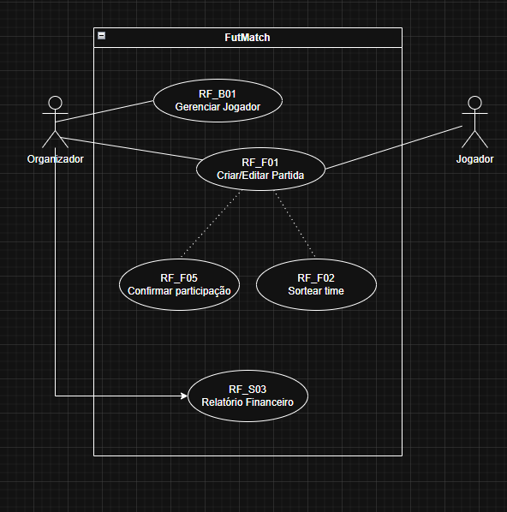

ESPECIFICAÇÕES DE CASO DE USO

CASO DE USO: RF_F01 – Criar/Editar Partida

Requisito | RF_F01 – Criar/Editar Partida
Ator Principal | Organizador
Referências Cruzadas | RF_B02 – Gerenciar Partida
Pré-condição | Organizador estar cadastrado e autenticado no sistema
Pós-condição | Partida ser cadastrada ou atualizada com sucesso
Fluxo Principal | 1. O organizador deverá acessar a opção de criar/editar partida.  2. O sistema deverá apresentar os campos de cadastro da partida.  3. O organizador deverá informar data, horário, local e quantidade de jogadores.  4. O organizador poderá informar descrição, observações e valor do rateio.  5. O organizador deverá adicionar os jogadores participantes.  6. O sistema deverá validar os dados informados.  7. O sistema deverá salvar os dados da partida.  8. O sistema deverá apresentar uma mensagem de confirmação.
Fluxo Alternativo | 3.1 Caso algum campo obrigatório não seja preenchido, o sistema deverá informar o erro e solicitar o preenchimento.  5.1 Caso o jogador não esteja disponível ou não seja selecionado, o sistema deverá permitir sua remoção da partida sem excluir seu cadastro.

CASO DE USO: RF_F02 – Sortear Times Equilibrados
Requisito | RF_F02 – Sortear Times Equilibrados
Ator Principal | Organizador
Referências Cruzadas | RF_B01 – Gerenciar Jogador; RF_F01 – Criar/Editar Partida
Pré-condição | Existir uma partida cadastrada com jogadores confirmados e nível de habilidade informado
Pós-condição | Times serem sorteados e apresentados de forma equilibrada
Fluxo Principal | 1. O organizador deverá selecionar uma partida.  2. O sistema deverá apresentar os jogadores confirmados.  3. O organizador deverá solicitar o sorteio dos times.  4. O sistema deverá considerar o nível de habilidade dos jogadores.  5. O sistema deverá distribuir os jogadores entre as equipes buscando uma divisão equilibrada.  6. O sistema deverá apresentar a composição final dos times.  7. O organizador poderá realizar um novo sorteio caso necessário.
Fluxo Alternativo | 2.1 Caso não haja jogadores suficientes confirmados, o sistema deverá informar que não é possível realizar o sorteio.  4.1 Caso algum jogador não possua nível de habilidade cadastrado, o sistema deverá solicitar o preenchimento da informação.

CASO DE USO: RF_F03 – Gerenciar Ranking e Conquistas
Requisito | RF_F03 – Gerenciar Ranking e Conquistas
Ator Principal | Organizador
Referências Cruzadas | RF_B04 – Gerenciar Resultados
Pré-condição | Existirem resultados de partidas registrados no sistema
Pós-condição | Ranking e conquistas dos jogadores serem atualizados
Fluxo Principal | 1. O organizador deverá registrar o resultado de uma partida.  2. O sistema deverá armazenar o resultado informado.  3. O sistema deverá atualizar as vitórias, derrotas e pontos dos jogadores.  4. O sistema deverá atualizar o ranking geral dos participantes.  5. O sistema deverá verificar os critérios para atribuição de conquistas.  6. O sistema deverá disponibilizar o ranking e as conquistas atualizadas aos usuários.
Fluxo Alternativo | 1.1 Caso os dados do resultado não sejam informados corretamente, o sistema deverá solicitar a correção.  5.1 Caso nenhum critério de conquista seja atingido, o sistema deverá manter as conquistas atuais do jogador.

CASO DE USO: RF_F04 – Gerenciar Pagamentos e Rateio

Requisito | RF_F04 – Gerenciar Pagamentos e Rateio
Ator Principal | Organizador
Referências Cruzadas | RF_B03 – Gerenciar Pagamentos; RF_F01 – Criar/Editar Partida
Pré-condição | Existir uma partida cadastrada com valor de quadra ou rateio definido
Pós-condição | Pagamentos serem registrados e valores pendentes serem identificados
Fluxo Principal | 1. O organizador deverá selecionar uma partida.  2. O sistema deverá apresentar os participantes e os valores relacionados à partida.  3. O sistema deverá calcular o rateio da quadra entre os participantes.  4. O organizador deverá registrar os pagamentos realizados.  5. O sistema deverá identificar os jogadores que realizaram o pagamento.  6. O sistema deverá identificar os jogadores que possuem valores pendentes.  7. O sistema deverá apresentar os valores atualizados.
Fluxo Alternativo | 3.1 Caso não exista valor de quadra ou rateio informado, o sistema deverá solicitar o preenchimento do valor.  4.1 Caso o valor informado no pagamento seja inválido, o sistema deverá solicitar a correção.

CASO DE USO: RF_F05 – Confirmar Participação
Requisito | RF_F05 – Confirmar Participação
Ator Principal | Jogador
Referências Cruzadas | RF_F01 – Criar/Editar Partida; RF_B02 – Gerenciar Partida
Pré-condição | Jogador estar cadastrado no sistema e existir uma partida disponível para participação
Pós-condição | Participação do jogador ser confirmada ou cancelada e a lista de participantes ser atualizada
Fluxo Principal | 1. O jogador deverá acessar a lista de partidas disponíveis.  2. O jogador deverá selecionar uma partida.  3. O sistema deverá apresentar os dados da partida e a situação da participação.  4. O jogador deverá confirmar sua participação.  5. O sistema deverá registrar a confirmação.  6. O sistema deverá atualizar a quantidade de jogadores confirmados.  7. O sistema deverá informar a confirmação ao jogador e ao organizador.
Fluxo Alternativo | 4.1 Caso o jogador não possa participar, poderá cancelar sua participação.  4.2 Caso a quantidade máxima de jogadores já tenha sido atingida, o sistema deverá informar que não há mais vagas disponíveis.

  - DIAGRAMA DE ATIVIDADES
    - CASO DE USO: Criar/Editar campanha

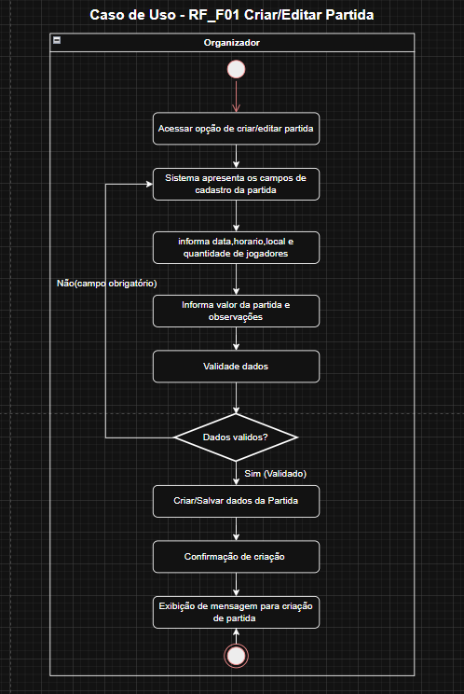
    - Caso de Uso RF_F02 – Sortear times Equilibrados 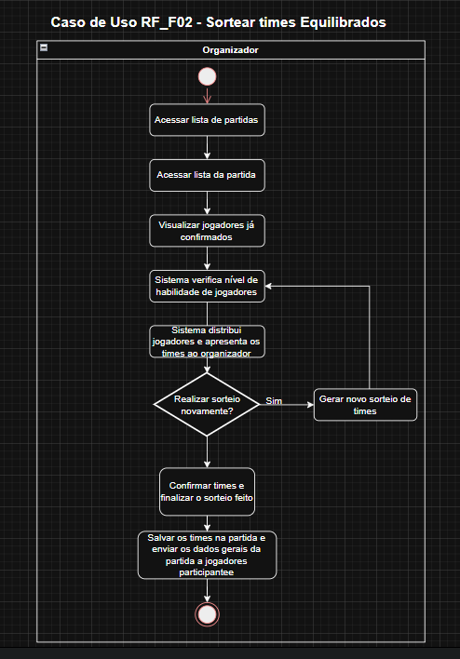
    - CASO DE USO: RF_F01 – Fechar Ordem de Serviço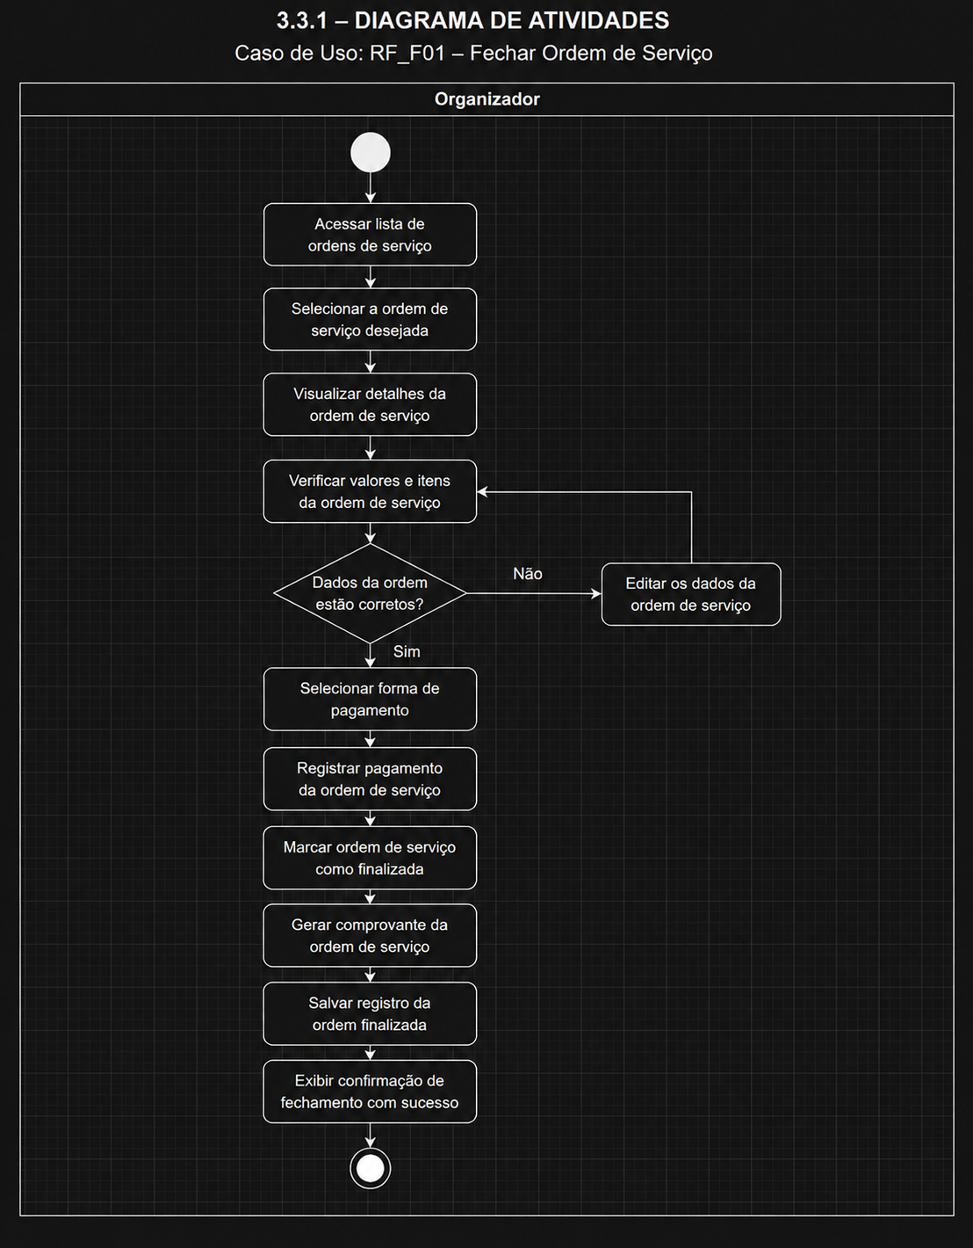

  - DIAGRAMA DE CLASSE
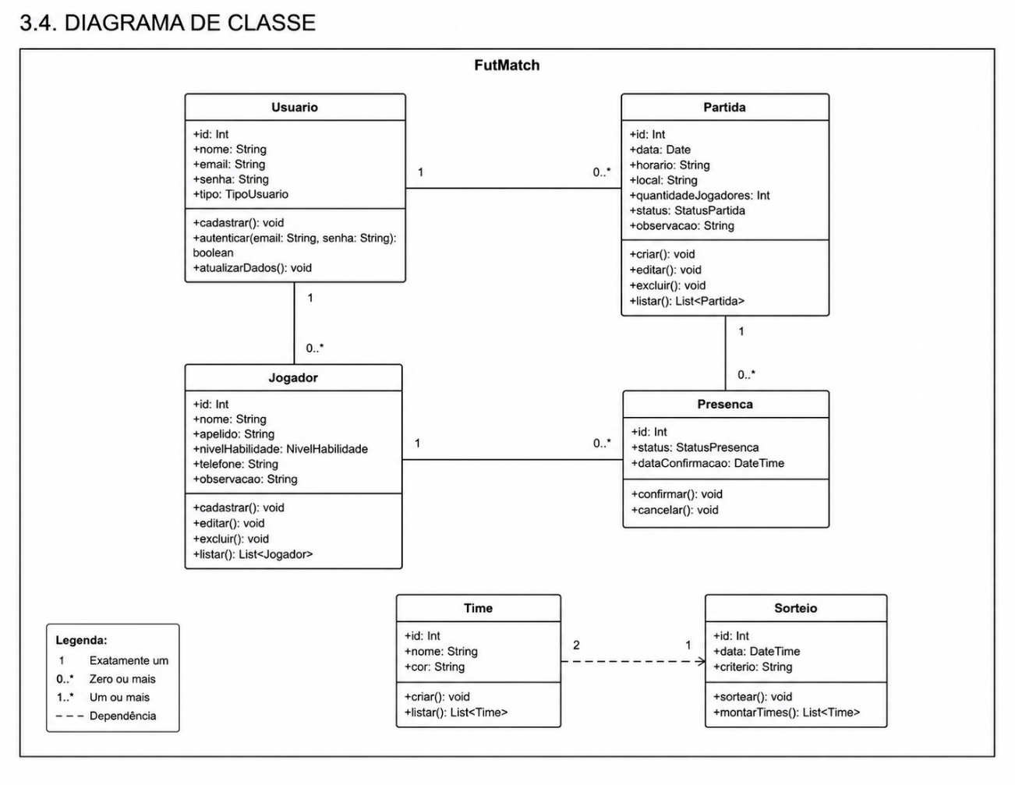
  - DIAGRAMA DE SEQUENCIA

    - CASO DE USO: RF_F01 – Fechar Ordem de Serviço

Incluir o diagrama de sequência.

    - CASO DE USO: RF_F01 – Fechar Ordem de Serviço

Incluir o diagrama de sequência.

  - DIAGRAMA ENTIDADE RELACIONAMENTO

PROTÓTIPO

    - PADRÃO DE IDENTIDADE VISUAL

Elemento | Cor | Função
Cabeçalho / Navbar | #1F2937 (cinza escuro) | Cria uma identidade visual moderna e esportiva
Botão Salvar / Confirmar | #22C55E (verde) | Indica ação positiva ou confirmação
Botão Excluir / Cancelar | #EF4444 (vermelho) | Representa ações de remoção ou cancelamento
Botão Secundário | #6B7280 (cinza) | Representa ações auxiliares ou alternativas
Destaques / Títulos | #16A34A (verde escuro) | Destaca informações e elementos importantes
Mensagens de alerta | #F59E0B (amarelo/laranja) | Chama atenção para avisos ou pendências
Mensagens de sucesso | #DCFCE7 (verde claro) | Indica que uma operação foi realizada com sucesso
Fundo da página | #F8FAFC (cinza muito claro) | Mantém uma aparência limpa e facilita a leitura

Tipografia: fonte principal Inter ou Roboto, com fallback para Arial. Tamanho padrão de 14–16px para textos e 20–24px para títulos.
    - REQUISITOS

      - RF_B01 – Gerenciar Jogador

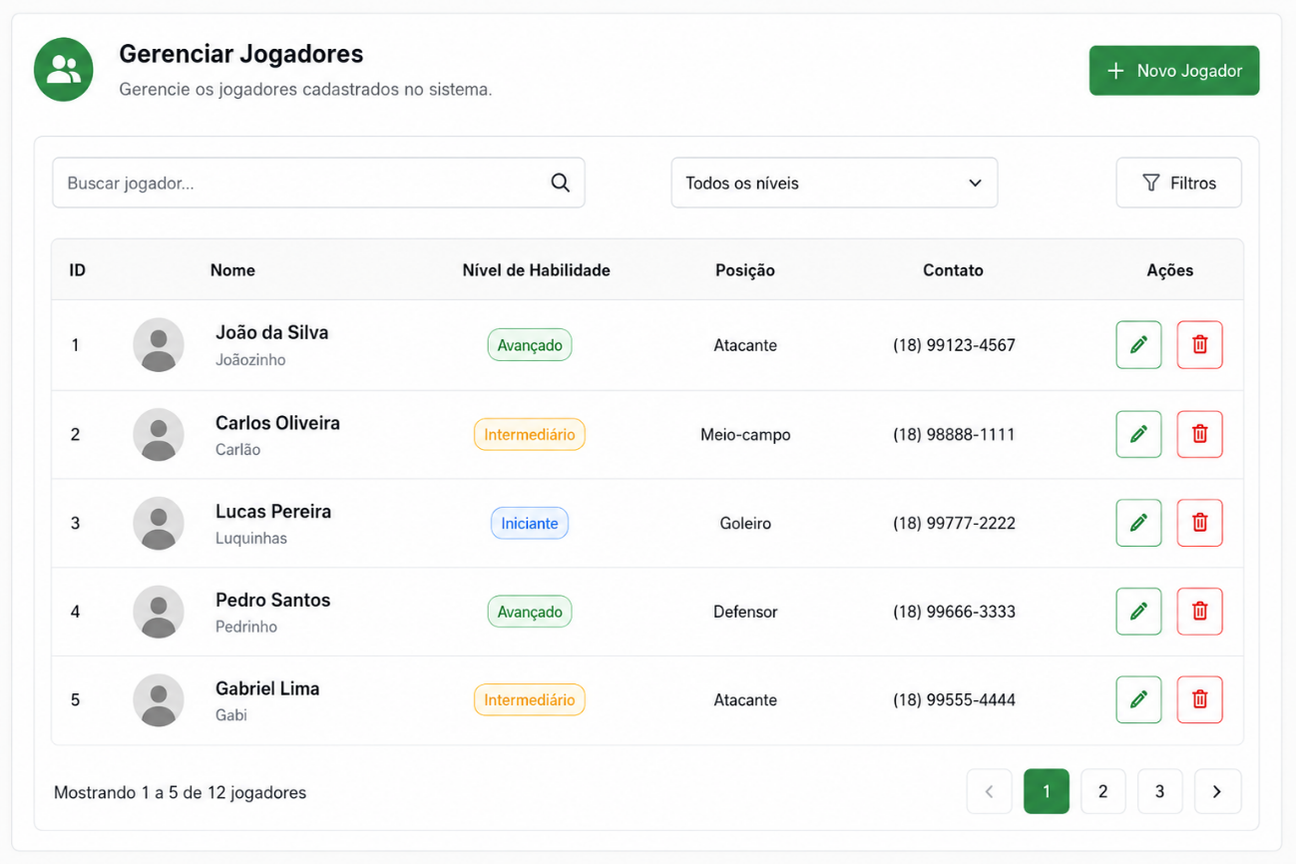

      - RF_B02 – Gerenciar Partidas

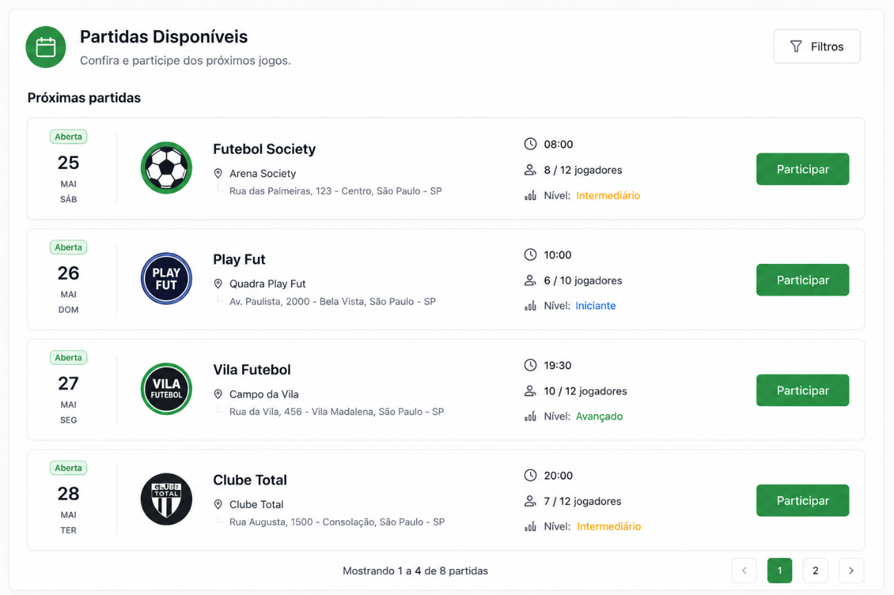
      - RF_B04 – Gerenciar Resultados

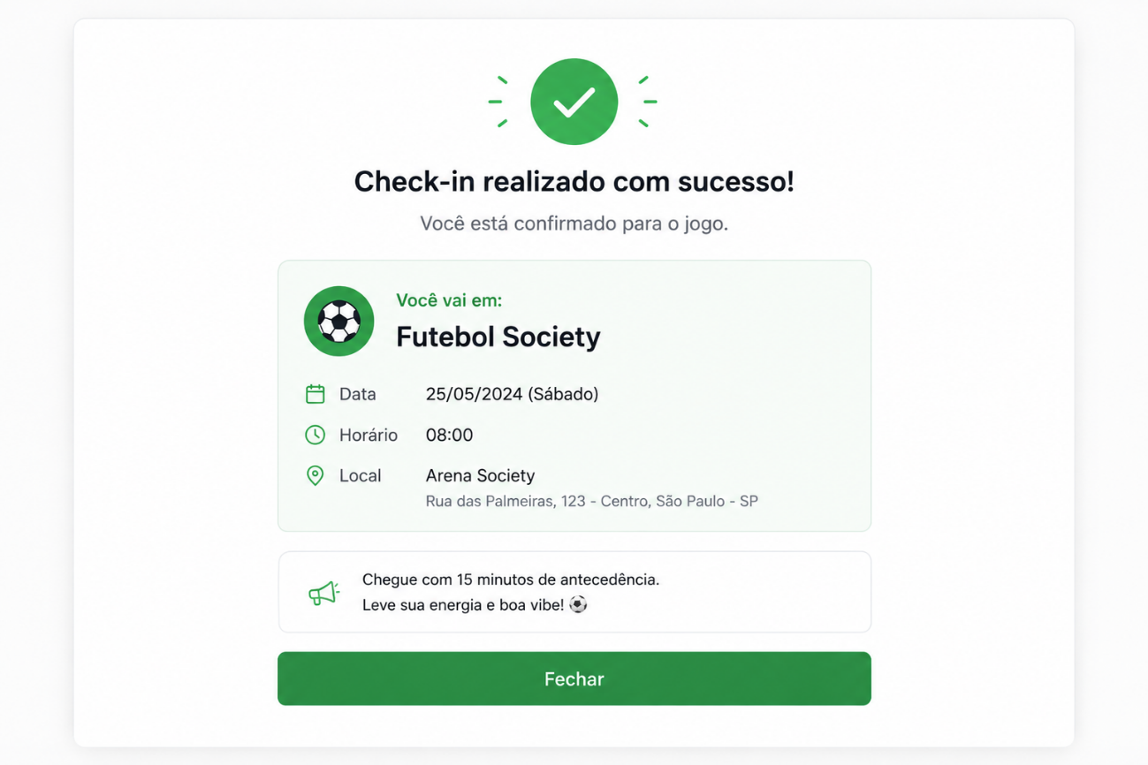

- APENDICES
Mapa mental
“Sistema de Organização e Gerenciamento de Partidas de Futebol” – desenvolvido para o projeto FutMatch.
Exemplos de telas e interfaces
de sistemas de gerenciamento esportivo, utilizados como referência para o desenvolvimento das telas do sistema.
Referências de ferramentas
ChatGPT, Claude, Draw.io, Visual Studio Code, GitHub e Replit.
Protótipos de interfaces
desenvolvidos no Figma, utilizados como referência visual para as telas e fluxos do sistema.

- HISTÓRICO DE REVISÕES

Versão | Data | Responsável | Histórico de Alterações
1.0 | xx/xx/xx | Alisson | Criação da versão inicial da ERS

